Protokoll der Vorstandssitzung des Fördervereins der
Kita Eichenaue, Münster e.V. am 03.09.2019

Ort: Eichenaue 3, 48157 Münster - Handorf
Zeit: 19:30 Uhr bis 21:00 Uhr.
Anwesende: - s. Teilnehmerliste im Anhang
Versammlungsleiter: Jens Michel
Schriftführer: Jens Michel

Tagesordnung:
- Feststellung der Anwesenheit
- Vorbereitung der Elternversammelung am 25.09.2019
- Klärung des zukünftigen Umgangs mit den „Gruppenkassen“
- Ideensammlung für das Bewegungs- und Sportjahr 2019/2020
- Zusammenarbeit mit dem Elternbeirat
- Finanzierungsmöglichkeiten im Kita Jahr 2019/2020
- Verbesserung des öffentlichen Auftritts
- Verschiedenes

TOP 0: Feststellung der Anwesenheit
- Anwesenheitsliste.

TOP 1: Vorbereitung der Elternversammelung am 25.09.2019
- Vorstellung des FVKE als Empfang
- Flyer vorbereiten und Formulare drucken (Vorschlag auf Seite1)
- „Förderverein-Show“ vorbereiten
- Snacks und Getränke organisieren
- Vorstellung des Fördervereins im Jahresrückblick des Elternbeirats
Zusammenfassung:
- Organisation von Stehtischen (offen)
- Organisation von Sektgläsern / Gläsern (offen)
- Organisation von Fotos (alle)
- Organisation von Sekt (ca. 8 Flaschen + 8 Liter Orangensaft + 2 Kisten Wasser) (Nils)
- Diashow vorbereiten (Jens)
- Flyer drucken (Jens)
- Kugelschreiber bestellen (Jens)
- Formulare, Werbung Schulengel, Werbung Amazon Smile (Kerstin)
- Förderverein in Rückblick integrieren (Kerstin)
- PostBox für die Formulare an der Eichenaue aufhängen (Kita-Leitung)
.
TOP 2: Klärung des zukünftigen Umgangs mit den „Gruppenkassen“
- Bewertung der Kita-Leitung.
- Umgang mit fehlenden Quittungen.
- Festlegung von Richtlinien.
Zusammenfassung:
- Die Verwaltung der Gruppenkassen ist aufwändig und fehleranfällig. Daher werden die Gruppenkassen abgeschafft.
- Das Restgeld der Gruppenkassen wird eingesammelt inkl. der zugehörigen Quittungen. (Kita-Leitung).
- Die nicht quittierten 50 EUR aus einer Gruppenkassen sollen durch einen Eigenbeleg verbucht werden: https://rechnungen-muster.de/eigenbeleg-schreiben

TOP 3: Ideensammlung für das Bewegungs- und Sportjahr 2019/2020
- Kibaz - Kinderbewegungsabzeichen.
- Ideen aus dem Elternbeirat.
- Aktionen rund um gesunde Ernährung.
- Aktionen rund um sportliche Betätigung.
Zusammenfassung:
- Das Kibaz Abzeichen wird in diesem Kita-Jahr am 25.04.2020 stattfinden und mit einer Vitaminbar ergänzt und in eine Sportwoche umrahmt. Die Kosten für die Vitaminbar als auch für Aufwände während der Sportwoche übernimmt der Förderverein.
- Es wird ein von der IKK gesponsortes Ernährungs- + Bewegungsprojekt geben an dem die „Mittelkinder“ teilnehmen sollen.
- Eine Ernährungsberaterin soll ab Januar 2020 monatlich einmal Leistungen in der Kita anbieten. Sofern diese Beratung nicht durch die IKK gesponsort wird, wird der Förderverein, nach Vorlage des Angebots, über die Übernahme der Kosten beraten.
- Es sind Sponsorenläufe (Aufteilung nach Alter und Gruppen) zur Förderung des Fördervereins an den Daten 17.01.2020, 24.01.2020 und 31.01.2020 geplant. Hierfür wird der Vorstand des Fördervereins wieder die „Medaillen“ vorbereiten. (Kerstin)
- Die Kita-Leitung wird sich bei dem Hof Ökolus und dem Emshof über mögliche Aktionen erkundigen und ggf. mit einem Angebot auf den Förderverein zukommen.
- Für weitere Ideen zum Bewegungs- und Sportjahr aus dem Elternbeirat und der Elternschaft ist die Kita-Leitung und der Förderverein offen.

TOP 4: Zusammenarbeit mit dem Elternbeirat
- Gegenseitiger Austausch der Sitzungsprotokolle.
- Nutzung des Kita-Portals.
- Teilnahme an Elternbeirat Sitzungen.
Zusammenfassung:
- Kerstin wird sich für den Elternbeirat 2019/2020 zur Wahl stellen und damit die Kommunikationsschnittstelle zum Elternbeirat übernehmen.
- Jens erkundigt sich nach einer Möglichkeit auch den Elternbeirat als Emailverteiler anzulegen.
- Das Kita-Portal (zur Ablage von Fotos, Ablage von Protokollen, Informationen) sollte vorgestellt werden:
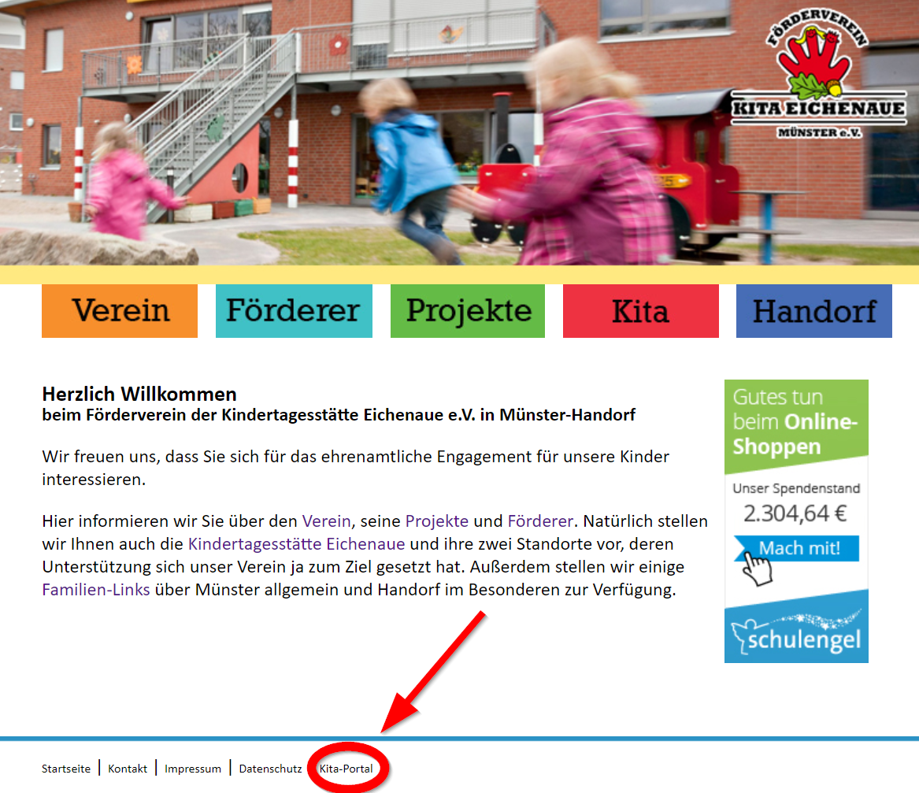
TOP 5: Finanzierungsmöglichkeiten im Kita Jahr 2019/2020
- Überblick der Finanzen und Planung der Ausgaben.
- Sponsorenlauf in das Bewegungs- und Sportjahr einbauen.
- Flohmarkt.
- Verkauf beim Sporteln.
- Zuschüsse beantragen.
- Schulengel / Amazon Smile.
Zusammenfassung:
- Der aktuelle Kontostand des Fördervereins beläuft sich auf ca. 6000 EUR.
- Die Freigabe der Buchung des Trommelzauber Projekts für das Jahr 2021 wurde, aufgrund der guten finanziellen Situation, durch den Vorstand erteilt.
- Die o.g. Finanzierungsmöglichkeiten (b, c, d, e, f) werden auch im Kita-Jahr 2019/2020 ausgeschöpft.

Anwesenheitsliste
- Frau Ullrich
- Frau Beyer
- Kerstin Schiller
- Nils Krüssel
- Jens Michel

